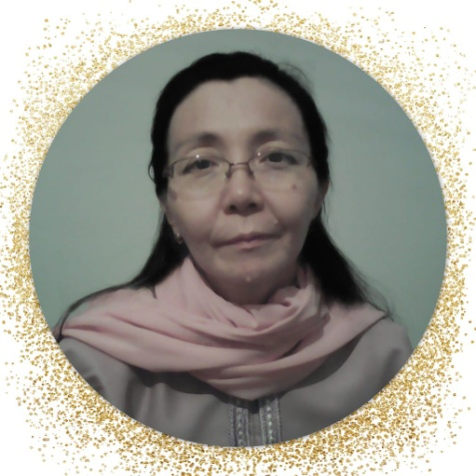 | Учитель художественного труда BINOM SCHOOL ULY DALA  г.Нур-Султан  Педагог-исследователь  Сатубалдина Жанар Каримтаевна.

Прежде чем воспитывать других,воспитай себя.
Ы.Алтынсарин.
Доклад –выступление на педагогическом совете .
«Воспитательный потенциал урока: проблемы, находки,решения»
Проблема воспитательного потенциала урока затрагивает различные стороны функционирования классно-урочно-предметной системы современной школы. Базой развития и воспитания ребенка продолжают оставаться фундаментальные знания, которые он получает в ходе образовательного процесса. На это ориентирует нас модернизации казахстанского образования, определяя приоритетность воспитания в процессе достижения нового качества образования. Реализация воспитательного потенциала урока достигается при условии:
-решения воспитательных задач в ходе каждого урока в единстве с задачами обучения и развития личности школьника;
-целенаправленного отбора содержания учебного материала,представляющего ученикам образцы подлинной нравственности;
-использования современных образовательных технологий,ИКТ,
-организация творческой исследовательской деятельности учащихся на уроке и внеурочное время. Время, в которое мы живем, выдвинуло перед школой задачу воспитания свободной, творческой, образованной, культурной и активной личности. Актуальной проблемой является проблема развития творческих способностей человека. Большая роль в этом отводится школе, и огромный вклад в развитие творческих способностей вносит наш предмет. Ведь развивать творческие способности человека – это, прежде всего, воспитывать творческое отношение к труду. Творческое отношение к труду – это одновременно и воспитание любви к делу, и стремление к познанию его особенностей, которые в свою очередь стимулируют испробовать свои силы, добиться успеха. В процессе творческого отношения к труду вырабатываются такие ценные качества, как настойчивость, любознательность, целеустремленность, инициативность, самостоятельность, умение выбрать наилучший способ и метод выполнения работы, т.е. те качества, без которых невозможно творчество.В условиях дистанционного обучения ,чтобы учащиеся не потеряли интерес к предмету, при составление маршрутных листов использую, самые разные формы работы –учебно- производственные, ,практические,теоретические,самостоятельные,индивидуальные,игровые,творческие,стараюсь успешно реализовать свои возможности, опираясь на традиционные и нетрадиционные методы преподавания, на собственное педагогическое творчество. Для обратной связи учащиеся готовят эскизы,чертежи,рисунки, тесты, видео-презентации с последовательным выполнием работы,сообщения,рефераты,кроссворды, готовые изделия, ответы на вопросы и рефлексию урока.
В процессе преподавания предмета решаю следующие задачи: привитие знаний и умений по ведению домашнего хозяйства, формирование политехнических знаний и экологической культуры, развитие самостоятельности и способности решать творческие задачи, обеспечение учащихся возможности профессионального самоопределения, воспитание трудолюбия и культуры труда, развитие эстетического чувства и художественной инициативы, изучение художественно-культурного наследия народов Казахстана и мира. Исходя из поставленных задач, можно выразить следующие идеи:
1) творчеству нужно и можно учить;
2) творческое начало не является природным качеством ума;
Для формирования творчески активной личности, способной к саморазвитию используется следующее:
- развитие творческой активности учащихся;
- включение учащихся в творческую деятельность;
- использование методов проблемного обучения;
- развитие качеств творческого мышления: самостоятельность, критичность и т.п.
Развитие творческих способностей учащихся можно реализовывать, опираясь на следующие принципы:
1) принцип развития мотивации к творческой деятельности;
2) принцип развития умений самообразования и самовоспитания;
3) принцип приоритета творческой деятельности;
4) принцип согласования педагогического процесса и индивидуальных особенностей учащихся;
5) принцип выбора форм обучения, обеспечивающих самостоятельность и творчество учащихся.
У каждого ребенка от природы есть способности и таланты. Дети от природы любознательны и полны желания учиться. Для того чтобы они могли проявить свои дарования нужно правильное руководство.
При составлении тематического планирования учитываю возрастные особенности учащихся. На уроках использую различный уровень обучения, применяю дифференцированные задания.
Например, при выборе модели фартука в 6-м классе, предлагаю учащимся разные по степени сложности модели: низкий уровень обучения – цельнокроёный фартук с простейшими элементами отделки; средний уровень – цельнокроёный фартук с накладными карманами и отделкой; высокий уровень – цельнокроёный фартук с изменением деталей (например, карман в форме сердечек с оборкой, фартук в форме матрёшки и т.п.), внесение более сложных элементов отделки: аппликация, вышивка, рюши и т.д.
В практикуемой методике преподавания, к сожалению, до сих пор мало внимания уделяется развитию творчества, самостоятельности, инициативы учащихся. Деятельность носит в основном воспроизводящий характер: учитель показывает, как и что делать, а ученики копируют его действия. Данный стиль работы не способствует развитию творческих способностей учащихся. На протяжении многих лет свою педагогическую деятельность планирую так, чтобы максимально развивать творческие способности учащихся средствами предмета,вне урочное время,например на кружках.Стараюсь как можно больше детей вовлечь в творческую деятельность, участие их во всевозможных городских,республиканских,международных конкурсах детского творчества.Где у ребенока начинает раскрываться его талант и появляется интерес к искусству ,к окружающей жизни,ко всему.Опираясь на положительные качества уч.ся нахожу чувствительную струнку у каждого воспитанника и тактично играя на ней ,добиваемся желаемых результатов. . В нашей школе есть все условия для развития творческого потенциала учащихся средствами предмета и занятия кружка.:не плохая материально-техническая база, система, позволяющая обеспечить переход от репродуктивных действий к творческим, множество наглядных средств.
Хочу свое выступление завершить словами великого Конфуций «Самое прекрасное зрелище на свете –вид ребенка ,уверенно идущего по жизненной дороге ,после того ,как вы показали ему путь.»Я всем вам, желаю коллеги увидеть –это самое прекрасное зрелище! Спасибо за внимание !

